Dolní Morava Resort 2.wmf5. 3. 2012

**3. ročník Mistrovství UNITOP ČR v alpském lyžování**

Krásné počasí a především kompletně nový Lyžařský ski areál Dolní Morava, relax & sport resort přivítal dne 4. března 2012 účastníky již 3. ročníku Mistrovství UNITOP ČR v alpském lyžování.

Dolní Morava patří od letošního roku mezi TOP lyžařská střediska ČR. Tento nový moderní zimní areál pod vrcholem Králického Sněžníku nabízí vynikající podmínky pro lyžování spolu s veškerým komfortem doplňkových služeb. Přitom jako jedno z mála se stará i o sportovní činnost a pořádání závodů.

Areál disponuje kvalitními dopravními zařízeními - 2 čtyřsedačkovými lanovkami, 100% zasněžovanými sjezdovkami s propojovacími cestami a novými stroji na úpravu svahů. Pro nejmenší je v provozu dětský lyžařský park s pojízdným pásem, kolotočem, lanovým vlekem a spoustou pohádkových postav.

Mistrovství UNITOP ČR v alpském lyžování se uskutečnil pod záštitou generálního partnera "Dolní Morava, relax & sport resort". Mistrovství podpořil svojí účastí i prezident Českého svazu lyžařů Lukáš Sobotka. Na regulérnost závodů dohlížela delegátka UNITOP ČR Mgr. Petra Drbohlavová.

Vynikající sněhové podmínky, slunečné počasí a perfektní závodní trať připravená technickou četou byly předpokladem pro dosažení kvalitních časů.

Vlastní závod proběhl na vysoké sportovní úrovni za podpory velkého počtu diváků.

V kategorii žen bylo pořadí na prvních třech místech:

Pořadí celkový čas v obou kolech

1. Ing. Jana Zahradníková 1:08.46

2. Lenka Železná 1:12.19

3. Čechmánková Kateřina 1:13.65

Kategorie mužů:

1. Ing. Vladimír Vokřál 1:03.08

2. František Vrba 1:03.41

3. Petr Suchánek 1:03.45

Závěrem je potřeba poděkovat všem pořadatelům, rozhodčím a časoměřičům, kteří připravili vynikající podmínky pro bezproblémový průběh soutěže, nejvíce pak technické četě, jež pod vedením předsedy oddílu lyžování SKP Kometa Brno Ing. Tomáše Brožka odvedla vynikající práci.

Nápis kometa se znakem PČR.wmf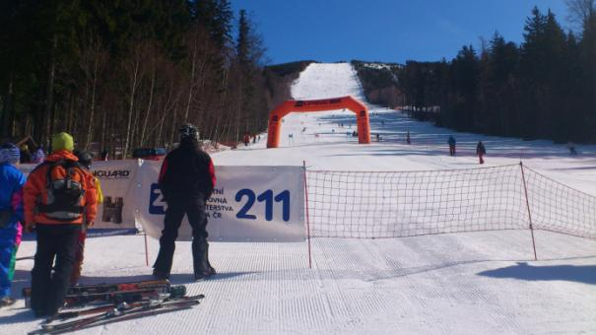

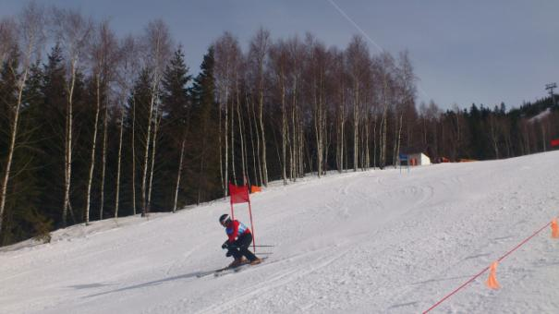

PČR WMF.wmf

